UNIVERSITAS MADURA (UNIRA)
FAKULTAS TEKNIK — TEKNIK INFORMATIKA
DOKUMEN PROYEK AKHIR
LYCO — SISTEM PEMESANAN KOPI DAN PENGELOLAAN KAFE

Judul Sistem Kelompok | LYCO — Sistem Pemesanan Kopi dan Pengelolaan Kafe
Kelompok / Kelas | Kelompok Nayla kelas pagi
Anggota + NIM + Peran | Nayla, 202452056, ketua, frontend  Ilyana, 2024520068, tester  Abd rosyid, 2024520031, backend
Dosen / Asisten | Moh umar mansyur
Tahun / Semester | 2026/2027 — 5
Link Repositori | https://github.com/056-Nayla/lyco_project.git
Link API / Demo | http://localhost:3001/api/health  http://localhost:5173  http://localhost:5173/admin

DAFTAR ISI
BAB I Pendahuluan
BAB II Landasan Teori
BAB III Perancangan Sistem
2.1 User Story
2.2 Use Case
2.3 Activity Diagram
2.4 ER Diagram
2.5 Product Backlog
2.6 Sprint Backlog
2.7 Wireframe
BAB IV Tahap Pengerjaan
Lampiran A — Katalog Use Case LYCO
Lampiran B — Product Backlog Awal
Lampiran C — Pemisahan Kebutuhan dan Task Teknis
Lampiran D — Rencana Pengujian Black Box
Lampiran E — Checklist Bukti Bab IV

DAFTAR GAMBAR
Gambar 3.1 — Diagram Use Case Pelanggan: Katalog dan Produk
Gambar 3.2 — Diagram Use Case Pelanggan: Keranjang dan Pesanan
Gambar 3.3 — Diagram Use Case Admin: Pengelolaan LYCO
Gambar 6.1 — Pemesanan Pelanggan Hingga Diproses Admin
Gambar 6.2 — Admin Mengelola Produk
Gambar 6.3 — Admin Memperbarui Status Pesanan
Gambar 6.4 — Admin Mengelola Kategori Menu
Gambar 6.5 — Admin Mengelola Status Meja
Gambar 3.4 — Draf konseptual ERD LYCO
Gambar 4.1 — Distribusi status task berdasarkan dokumentasi saat ini

DAFTAR TABEL
Tabel 1.1 — Solusi Digital LYCO
Tabel 2.1 — User Story LYCO
Tabel 3.1 — Ringkasan Use Case Utama
Tabel 2.5 — Product Backlog
Tabel 2.6 — Sprint Backlog
Tabel 4.1 — Skenario Pengujian Black Box

BAB I

PENDAHULUAN

1.1 Latar Belakang
LYCO merupakan aplikasi web untuk membantu pelanggan menemukan menu kopi dan makanan, menyusun pilihan, lalu mengirim pesanan kepada kafe. Pada kondisi ideal, pelanggan dapat melihat informasi produk yang jelas, mengetahui harga sebelum memesan, mengirim rincian pesanan, dan memeriksa status pesanan tanpa proses yang membingungkan. Pada kondisi operasional kafe, menu dapat berubah, kategori perlu dirapikan, dan pesanan yang masuk harus ditangani secara konsisten. Jika informasi produk atau pesanan tidak terorganisasi, pelanggan berisiko memilih produk yang keliru, sementara pengelola dapat kesulitan memastikan detail dan status pesanan.
LYCO menyediakan pengalaman publik berupa halaman beranda, katalog, pencarian dan kategori menu, detail produk, keranjang, checkout, serta halaman Pesanan Saya. Untuk pengelola, aplikasi menyediakan portal admin guna mengelola produk, kategori, pesanan, meja, gambar produk, statistik ringkas, dan pengaturan konten. Kesenjangan yang dituju adalah kebutuhan untuk menghubungkan pengalaman pelanggan dengan pengelolaan kafe dalam satu alur yang konsisten. Kebutuhan tersebut tidak berarti semua masalah operasional kafe telah diselesaikan; ruang lingkup LYCO terbatas pada fitur yang tersedia pada repositori saat ini.Karena itu, dokumentasi ini memetakan kebutuhan berdasarkan tujuan Pelanggan dan Admin, lalu menghubungkannya dengan use case dan backlog. Implementasi web responsif memungkinkan akses melalui layar kecil, tetapi proyek yang diperiksa tidak menunjukkan aplikasi native Android/iOS terpisah. Klaim hasil dan pengujian harus didukung bukti pengujian aktual.

1.2 Rumusan Masalah
1. Bagaimana LYCO membantu pelanggan menemukan menu, memilih produk, membuat pesanan, dan memeriksa status pesanan secara jelas?
2. Bagaimana LYCO mendukung admin dalam mengelola produk, kategori, pesanan, meja, gambar, dan informasi publik secara konsisten?
3. Bagaimana kesesuaian fitur LYCO dapat diverifikasi melalui skenario Black Box berdasarkan kebutuhan pengguna yang terdokumentasi?

1.3 Solusi Digital
Catatan kesesuaian template: fitur web dan akses mobile di atas merujuk pada fitur LYCO yang sama melalui web responsif; tidak dinyatakan sebagai aplikasi native. Dokumentasi dan use case saat ini hanya mendukung dua role, yaitu Pelanggan dan Admin. Role ketiga tidak ditambahkan tanpa konfirmasi kebutuhan dan bukti dari sistem.
LYCO adalah aplikasi web responsif untuk menampilkan menu kopi/makanan, membantu pelanggan menyusun keranjang dan membuat pesanan, serta menyediakan portal admin untuk mengelola produk, kategori, pesanan, meja, dan konten landing page. Akses mobile yang dimaksud adalah tampilan web responsif, bukan aplikasi native Android/iOS. Peran yang terverifikasi dari proyek adalah Pelanggan dan Admin; tidak ditambahkan peran ketiga yang tidak didukung sistem.
ID Fitur | Nama Fitur | Menjawab Masalah | MVP / Lanjutan | Pengguna
F-01 | Melihat halaman beranda | Pelanggan perlu mengenal layanan dan informasi kafe | MVP | Pelanggan
F-02 | Melihat menu produk | Pelanggan perlu mengetahui produk yang tersedia | MVP | Pelanggan
F-03 | Mencari produk | Pelanggan perlu menemukan menu tertentu | MVP | Pelanggan
F-04 | Memfilter menu berdasarkan kategori | Pelanggan perlu mempersempit pilihan | MVP | Pelanggan
F-05 | Melihat menu unggulan | Pelanggan perlu menemukan produk pilihan | MVP | Pelanggan
F-06 | Melihat detail produk | Pelanggan perlu mengetahui deskripsi dan harga | MVP | Pelanggan
F-07 | Mengelola keranjang | Pelanggan perlu memilih jumlah produk sebelum memesan | MVP | Pelanggan
F-08 | Membuat pesanan | Pelanggan perlu mengirim pesanan dengan nama, meja, dan catatan | MVP | Pelanggan
F-09 | Melihat pesanan saya | Pelanggan perlu memeriksa pesanan berdasarkan sesi | MVP | Pelanggan
F-10 | Login admin | Admin perlu mengakses fungsi pengelolaan secara terproteksi | MVP | Admin
F-11 | Mengelola produk | Admin perlu menambah, mengubah, dan menghapus produk | MVP | Admin
F-12 | Mengelola kategori | Admin perlu menjaga kategori menu tetap tertata | MVP | Admin
F-13 | Mengelola pesanan | Admin perlu melihat pesanan dan memperbarui status | MVP | Admin
F-14 | Mengelola meja | Admin perlu mengatur kode dan status meja | MVP | Admin
F-15 | Mengelola konten landing page | Admin perlu memperbarui teks/kontak yang ditampilkan | MVP | Admin
F-16 | Mengunggah gambar produk | Admin perlu mengatur gambar produk | MVP | Admin
F-17 | Melihat ringkasan statistik | Admin perlu memantau ringkasan produk/kategori/pesanan | MVP | Admin
F-18 | Mengatur urutan kategori | Admin perlu menentukan urutan kategori yang tampil | Lanjutan | Admin
F-19 | Akses mobile responsif: melihat halaman beranda | Pelanggan perlu mengenal layanan dan informasi kafe di layar kecil | MVP | Pelanggan
F-20 | Akses mobile responsif: melihat menu produk | Pelanggan perlu mengetahui produk yang tersedia melalui ponsel | MVP | Pelanggan
F-21 | Akses mobile responsif: mencari produk | Pelanggan perlu menemukan menu tertentu melalui ponsel | MVP | Pelanggan
F-22 | Akses mobile responsif: memfilter menu berdasarkan kategori | Pelanggan perlu mempersempit pilihan melalui ponsel | MVP | Pelanggan
F-23 | Akses mobile responsif: melihat detail produk | Pelanggan perlu mengetahui deskripsi dan harga melalui ponsel | MVP | Pelanggan
F-24 | Akses mobile responsif: mengelola keranjang | Pelanggan perlu menyesuaikan pilihan sebelum memesan melalui ponsel | MVP | Pelanggan
F-25 | Akses mobile responsif: mengirim pesanan | Pelanggan perlu mengirim pesanan melalui ponsel | MVP | Pelanggan
F-26 | Akses mobile responsif: melihat kode dan status pesanan | Pelanggan perlu mengenali pesanan dan memeriksa perkembangannya melalui ponsel | MVP | Pelanggan
F-27 | Akses mobile responsif: login admin | Admin perlu mengakses area pengelolaan melalui layar kecil | MVP | Admin
F-28 | Akses mobile responsif: mengelola produk | Admin perlu memeriksa dan memperbarui produk melalui ponsel | MVP | Admin
F-29 | Akses mobile responsif: melihat dan memperbarui pesanan | Admin perlu meninjau pesanan dan statusnya melalui ponsel | MVP | Admin
F-30 | Akses mobile responsif: mengelola kategori dan meja | Admin perlu mengelola data kategori dan meja melalui ponsel | MVP | Admin

BAB II

LANDASAN TEORI

Landasan teori menjadi dasar dalam memahami kebutuhan, rancangan, dan pengujian LYCO. Pembahasan berikut mencakup sistem informasi pemesanan berbasis web, user story, use case dan diagram aktivitas, serta pengujian perangkat lunak. Uraian dibatasi pada fungsi dan peran yang tersedia dalam proyek LYCO. Sistem informasi pemesanan berbasis web. Sistem informasi membantu menyajikan informasi dan mendukung proses bisnis melalui alur yang terstruktur. Dalam LYCO, pelanggan dapat melihat informasi kafe, menelusuri produk, menyusun keranjang, mengirim pesanan, dan memantau status pesanan. Di sisi pengelolaan, admin dapat mengatur produk dan gambar, kategori, pesanan, meja, serta konten dan pengaturan. Akses melalui perangkat seluler merupakan akses ke web responsif, bukan aplikasi native terpisah.
User story. User story merumuskan kebutuhan dari sudut pandang pengguna beserta manfaat yang ingin dicapai. Rumusan yang berpusat pada pengguna membantu tim memahami nilai suatu fitur dan menjaga kebutuhan tetap terpisah dari pilihan implementasi. Pada LYCO, dua peran yang menjadi dasar kebutuhan adalah Pelanggan dan Admin. Kriteria penerimaan perlu menyatakan hasil yang dapat diamati pengguna, misalnya informasi produk dan harga tampil dengan benar, perubahan keranjang tercermin pada total, atau status pesanan terbaru dapat dilihat. Use case. Use case menjelaskan tujuan aktor ketika berinteraksi dengan sistem, prasyarat, alur utama, alur alternatif, dan hasil yang diharapkan. Pengelompokan use case didasarkan pada tujuan pengguna agar alur yang berkaitan tidak terpecah menjadi daftar yang tumpang tindih. Pada LYCO, tujuan Pelanggan meliputi menemukan menu, melihat detail produk, mengelola keranjang, membuat pesanan, dan memantau pesanan. Tujuan Admin meliputi masuk ke area pengelolaan, mengelola produk dan kategori, menangani pesanan, mengelola meja, serta memperbarui informasi publik. Frontend, backend, API, dan database merupakan bagian teknis, bukan aktor.
Diagram aktivitas dan pengujian perangkat lunak. Diagram aktivitas menggambarkan urutan tindakan, keputusan, dan alur alternatif dalam suatu proses. Untuk LYCO, alur yang relevan antara lain pemesanan oleh Pelanggan dan pengelolaan pesanan oleh Admin. Diagram harus mengikuti fungsi yang benar-benar tersedia dan menggunakan aktor sesuai peran sistem. Pengujian Black Box kemudian memeriksa perilaku yang terlihat dari masukan dan hasil yang diharapkan tanpa menjadikan detail implementasi sebagai kriteria pengguna. Skenario pengujian perlu diturunkan dari kebutuhan dan kriteria penerimaan, lalu hasilnya dilaporkan berdasarkan pengujian yang benar-benar dilakukan. Referensi ilmiah yang digunakan perlu dicantumkan pada daftar pustaka sebelum dokumen dikumpulkan.

BAB III

PERANCANGAN SISTEM

2.1 User Story
Tujuan User Story adalah menangkap kebutuhan dari sudut pandang pengguna. Gunakan format baku: “Sebagai [peran], saya ingin [kebutuhan] sehingga [manfaat]”. Setiap User Story dilengkapi prioritas, estimasi, dan kriteria diterima (acceptance criteria). Kriteria diterima harus berupa hasil yang dapat diamati pengguna, bukan langkah teknis implementasi. Jangan menyebut teknologi, halaman UI, frontend, backend, endpoint, database, atau cara implementasi di dalam isi User Story.
ID | User Story | Prioritas | Estimasi | Acceptance Criteria
US-01 | Sebagai Pelanggan, saya ingin melihat informasi utama LYCO sehingga memahami layanan kafe sebelum memesan. | Must | 3 | Informasi utama kafe—nama, deskripsi singkat, dan informasi layanan yang tersedia—terlihat jelas dan sesuai dengan informasi yang ditetapkan.
US-02 | Sebagai Pelanggan, saya ingin melihat daftar menu yang tersedia sehingga menentukan produk yang ingin dibeli. | Must | 3 | Daftar menu menampilkan produk yang tersedia beserta nama dan harga; setiap produk yang ditampilkan dapat dipilih untuk melihat detailnya.
US-03 | Sebagai Pelanggan, saya ingin mencari produk berdasarkan nama sehingga menemukan menu tanpa menelusuri seluruh daftar. | Must | 3 | Setelah nama produk dimasukkan, daftar menampilkan produk yang cocok; jika tidak ada kecocokan, pengguna mendapat informasi bahwa produk tidak ditemukan.
US-04 | Sebagai Pelanggan, saya ingin memilih kategori menu sehingga melihat produk sesuai minat. | Must | 3 | Setelah kategori dipilih, daftar hanya menampilkan produk dalam kategori tersebut; pengguna dapat kembali melihat seluruh kategori/menu.
US-05 | Sebagai Pelanggan, saya ingin melihat produk unggulan sehingga menemukan rekomendasi menu. | Must | 3 | Bagian produk unggulan menampilkan produk yang ditandai sebagai unggulan dan informasi dasarnya dapat dibaca pelanggan.
US-06 | Sebagai Pelanggan, saya ingin membuka detail suatu produk sehingga memahami deskripsi dan harga sebelum memilih. | Must | 3 | Detail produk menampilkan nama, deskripsi, harga, dan informasi produk yang tersedia sehingga pelanggan dapat menilai produk sebelum memilih.
US-07 | Sebagai Pelanggan, saya ingin menambahkan produk ke keranjang sehingga mengumpulkan pilihan dalam satu pesanan. | Must | 3 | Setelah pelanggan menambahkan produk, produk tersebut muncul di keranjang dengan nama, harga, dan jumlah yang benar.
US-08 | Sebagai Pelanggan, saya ingin menambah jumlah produk di keranjang sehingga menentukan jumlah yang dibutuhkan. | Must | 3 | Ketika jumlah produk dinaikkan, jumlah dan subtotal produk tersebut ikut berubah sesuai jumlah terbaru.
US-09 | Sebagai Pelanggan, saya ingin mengurangi jumlah produk di keranjang sehingga menyesuaikan pesanan sebelum dikirim. | Must | 3 | Ketika jumlah produk dikurangi, jumlah dan subtotal ikut berubah; jumlah tidak dapat menjadi kurang dari batas minimum yang diperbolehkan.
US-10 | Sebagai Pelanggan, saya ingin menghapus produk dari keranjang sehingga membatalkan pilihan yang tidak jadi dibeli. | Must | 3 | Setelah produk dihapus, produk tersebut tidak lagi tercantum di keranjang dan total keranjang diperbarui.
US-11 | Sebagai Pelanggan, saya ingin melihat subtotal dan total keranjang sehingga mengetahui perkiraan biaya pesanan. | Must | 3 | Subtotal tiap produk dan total keranjang ditampilkan sesuai harga dan jumlah produk yang ada di keranjang.
US-12 | Sebagai Pelanggan, saya ingin mengisi nama pemesan sehingga membantu kafe mengenali pesanan saya. | Must | 3 | Nama pemesan yang diisi ditampilkan kembali pada ringkasan sebelum pesanan dikirim; jika wajib diisi tetapi kosong, pelanggan diberi tahu.
US-13 | Sebagai Pelanggan, saya ingin memilih atau mengisi nomor meja sehingga mengaitkan pesanan dengan meja yang dituju. | Must | 3 | Nomor meja yang dipilih atau diisi terlihat pada ringkasan pesanan sebelum dikirim; pilihan meja yang tidak tersedia tidak dapat digunakan.
US-14 | Sebagai Pelanggan, saya ingin menambahkan catatan pesanan sehingga menyampaikan permintaan khusus kepada kafe. | Must | 3 | Catatan yang dimasukkan terlihat pada ringkasan pesanan dan tercantum pada pesanan yang diterima kafe.
US-15 | Sebagai Pelanggan, saya ingin mengirim pesanan yang sudah diperiksa sehingga meneruskan pilihan saya sebagai pesanan. | Must | 3 | Setelah pelanggan mengirim pesanan yang valid, sistem menampilkan konfirmasi dan kode pesanan beserta ringkasan item, jumlah, dan totalnya.
US-16 | Sebagai Pelanggan, saya ingin menerima kode pesanan setelah checkout sehingga memiliki identitas untuk mengenali pesanan. | Must | 3 | Setelah checkout berhasil, pelanggan dapat melihat kode pesanan yang berbeda sebagai identitas pesanan tersebut.
US-17 | Sebagai Pelanggan, saya ingin melihat daftar pesanan pada sesi saya sehingga memantau pesanan yang telah dibuat. | Must | 3 | Daftar pesanan menampilkan pesanan yang dibuat pada sesi pelanggan beserta kode dan statusnya; pesanan sesi lain tidak ditampilkan.
US-18 | Sebagai Pelanggan, saya ingin melihat status pesanan terkini sehingga mengetahui apakah pesanan baru atau diproses. | Must | 3 | Status terbaru setiap pesanan ditampilkan dengan label yang dapat dipahami pelanggan, seperti baru atau diproses, sesuai status yang ditetapkan kafe.
US-19 | Sebagai Pelanggan, saya ingin melihat rincian item pada pesanan sehingga memastikan produk dan jumlah yang dipesan. | Should | 2 | Rincian pesanan menampilkan semua item, jumlah masing-masing, dan informasi terkait sesuai pesanan yang dipilih.
US-20 | Sebagai Pelanggan, saya ingin mengetahui total biaya pesanan sehingga memastikan nilai pesanan yang tercatat. | Should | 2 | Total biaya pada rincian pesanan sama dengan penjumlahan harga item dan jumlah yang tercatat pada pesanan.
US-21 | Sebagai Pelanggan, saya ingin menghapus item yang salah sebelum checkout sehingga menghindari pesanan yang tidak sesuai. | Should | 2 | Sebelum checkout, pelanggan dapat menghapus item yang salah dan item tersebut tidak lagi tercantum dalam ringkasan serta total diperbarui.
US-22 | Sebagai Pelanggan, saya ingin menjelajahi menu dari perangkat berlayar kecil sehingga memesan dengan nyaman melalui web responsif. | Should | 2 | Menu dan tindakan utama tetap terbaca dan dapat digunakan pada layar kecil tanpa informasi penting terpotong atau saling menutupi.
US-23 | Sebagai Pelanggan, saya ingin melihat gambar produk sehingga mengenali produk sebelum memilih. | Should | 2 | Gambar yang sesuai ditampilkan pada produk yang memiliki gambar; jika gambar tidak tersedia, tampilan tetap memberi penanda yang jelas tanpa mengganggu informasi produk.
US-24 | Sebagai Pelanggan, saya ingin kembali ke daftar menu dari detail produk sehingga melanjutkan pencarian menu dengan mudah. | Should | 2 | Dari detail produk, pelanggan dapat kembali ke daftar menu dan melanjutkan penelusuran tanpa kehilangan akses ke katalog.
US-25 | Sebagai Pelanggan, saya ingin melihat informasi kontak dan tentang kafe sehingga mengetahui informasi dasar LYCO. | Should | 2 | Informasi tentang kafe dan kontak yang tersedia ditampilkan dengan jelas dan sesuai informasi yang ditetapkan.
US-26 | Sebagai Admin, saya ingin masuk menggunakan kredensial admin sehingga mengakses pengelolaan yang dibatasi. | Must | 3 | Admin dengan kredensial yang benar dapat masuk dan melihat area pengelolaan; kredensial yang salah menghasilkan pesan gagal masuk yang jelas.
US-27 | Sebagai Admin, saya ingin melihat ringkasan statistik kafe sehingga memahami kondisi data secara cepat. | Must | 3 | Ringkasan dashboard menampilkan angka atau ringkasan data kafe yang tersedia dan nilainya sesuai data yang tercatat.
US-28 | Sebagai Admin, saya ingin melihat daftar produk sehingga meninjau menu yang dikelola. | Must | 3 | Daftar produk menampilkan produk yang dikelola beserta informasi utama seperti nama, harga, kategori, dan ketersediaan jika ada.
US-29 | Sebagai Admin, saya ingin menambahkan produk baru sehingga memperbarui menu yang ditawarkan. | Must | 3 | Setelah admin menyimpan produk baru dengan informasi yang valid, produk muncul dalam daftar menu dengan informasi yang dimasukkan.
US-30 | Sebagai Admin, saya ingin mengubah informasi produk sehingga menjaga nama, harga, deskripsi, dan kategori tetap benar. | Must | 3 | Setelah informasi produk diperbarui dan disimpan, daftar/detail produk menampilkan nilai terbaru yang telah diubah.
US-31 | Sebagai Admin, saya ingin menghapus produk yang tidak dijual sehingga menjaga daftar menu tetap relevan. | Must | 3 | Setelah admin mengonfirmasi penghapusan produk, produk tersebut tidak lagi muncul sebagai produk yang ditawarkan kepada pelanggan.
US-32 | Sebagai Admin, saya ingin menandai produk sebagai unggulan sehingga menampilkan produk pilihan kepada pelanggan. | Must | 3 | Ketika admin menandai produk sebagai unggulan, produk tersebut muncul pada bagian produk unggulan; jika tanda dihapus, produk tidak lagi ditampilkan di bagian itu.
US-33 | Sebagai Admin, saya ingin mengatur ketersediaan atau status produk bila tersedia sehingga menghindari penawaran produk yang tidak dapat dijual. | Must | 3 | Perubahan ketersediaan produk terlihat pada daftar menu; produk yang tidak tersedia ditandai atau tidak dapat dipilih untuk pesanan baru.
US-34 | Sebagai Admin, saya ingin melihat daftar kategori sehingga memahami pengelompokan menu. | Must | 3 | Daftar kategori menampilkan kategori yang digunakan untuk mengelompokkan menu dengan nama yang dapat dibaca.
US-35 | Sebagai Admin, saya ingin menambahkan kategori baru sehingga mengelompokkan produk baru secara tepat. | Must | 3 | Setelah kategori baru disimpan, kategori tersebut muncul pada daftar kategori dan dapat digunakan untuk mengelompokkan produk.
US-36 | Sebagai Admin, saya ingin mengubah nama kategori sehingga memperbaiki label kategori yang keliru. | Must | 3 | Setelah nama kategori diubah dan disimpan, nama terbaru terlihat pada daftar kategori dan pengelompokan menu terkait.
US-37 | Sebagai Admin, saya ingin mengatur urutan kategori sehingga menampilkan kelompok menu sesuai prioritas. | Must | 3 | Setelah urutan kategori diubah, kategori ditampilkan sesuai urutan yang ditetapkan admin.
US-38 | Sebagai Admin, saya ingin menghapus kategori yang tidak digunakan sehingga menjaga kategori tetap rapi. | Must | 3 | Setelah kategori dihapus, kategori tersebut tidak lagi tersedia sebagai pilihan kategori; jika masih digunakan oleh produk, sistem memberi informasi yang jelas sebelum penghapusan.
US-39 | Sebagai Admin, saya ingin melihat semua pesanan masuk sehingga memproses permintaan pelanggan. | Must | 3 | Daftar pesanan masuk menampilkan pesanan yang diterima beserta kode, waktu, status, dan informasi ringkas yang tersedia.
US-40 | Sebagai Admin, saya ingin memfilter daftar pesanan berdasarkan status sehingga fokus pada pesanan yang perlu ditangani. | Must | 3 | Ketika filter status dipilih, daftar hanya menampilkan pesanan dengan status tersebut; admin dapat kembali melihat semua pesanan.
US-41 | Sebagai Admin, saya ingin membuka rincian pesanan sehingga mengetahui item, meja, catatan, dan total. | Must | 3 | Rincian pesanan menampilkan item, jumlah, meja, catatan pelanggan, dan total sesuai data pesanan yang dipilih.
US-42 | Sebagai Admin, saya ingin mengubah status pesanan sehingga memberi informasi proses pesanan yang akurat. | Must | 3 | Setelah admin mengubah status dan menyimpan perubahan, status terbaru terlihat pada daftar/rincian pesanan dan pada tampilan pelanggan jika status itu ditampilkan.
US-43 | Sebagai Admin, saya ingin melihat daftar meja sehingga mengetahui meja yang tersedia pada sistem. | Should | 2 | Daftar meja menampilkan kode atau nama meja serta status ketersediaannya.
US-44 | Sebagai Admin, saya ingin menambahkan atau mengubah kode meja sehingga menjaga data meja tetap sesuai kondisi kafe. | Should | 2 | Setelah kode meja ditambahkan atau diubah dan disimpan, daftar meja menampilkan kode terbaru tanpa duplikasi yang membingungkan.
US-45 | Sebagai Admin, saya ingin menonaktifkan atau mengaktifkan meja sehingga mengendalikan meja yang dapat dipilih. | Should | 2 | Setelah meja diaktifkan atau dinonaktifkan, statusnya terlihat pada daftar admin dan pilihan meja pelanggan mengikuti status tersebut.
US-46 | Sebagai Admin, saya ingin memperbarui teks dan informasi kontak beranda sehingga menjaga informasi publik tetap akurat. | Should | 2 | Setelah teks atau informasi kontak beranda diperbarui dan disimpan, informasi terbaru terlihat pada beranda pelanggan.
US-47 | Sebagai Admin, saya ingin mengatur pengaturan tampilan landing page sehingga menyesuaikan informasi yang dilihat pelanggan. | Should | 2 | Pengaturan informasi beranda yang diubah dan disimpan tercermin pada tampilan beranda yang dilihat pelanggan.
US-48 | Sebagai Admin, saya ingin mengunggah gambar produk dengan format yang didukung sehingga menampilkan visual produk yang sesuai. | Should | 2 | Jika admin mengunggah gambar dengan format yang didukung, gambar dapat dikaitkan dengan produk dan tampil pada produk tersebut; format yang tidak didukung ditolak dengan pesan yang jelas.
US-49 | Sebagai Admin, saya ingin menghapus gambar produk yang tidak dipakai sehingga membersihkan media yang tidak diperlukan. | Should | 2 | Setelah gambar produk dihapus, gambar tersebut tidak lagi ditampilkan pada produk terkait; informasi produk lainnya tetap tersedia.
US-50 | Sebagai Admin, saya ingin keluar dari portal admin sehingga mengakhiri sesi pengelolaan dengan aman. | Should | 2 | Setelah admin memilih keluar, area pengelolaan tidak lagi dapat diakses melalui sesi tersebut tanpa masuk kembali.

2.2 Use Case
Use case berfokus pada tujuan aktor saat berinteraksi dengan LYCO. Use case tidak menjelaskan pembagian frontend/backend atau detail teknis. Satu use case boleh mencakup beberapa story yang memiliki tujuan pengguna sama, tetapi alurnya harus tetap spesifik.

Gambar 3.1 — Diagram Use Case Pelanggan: Katalog dan Produk
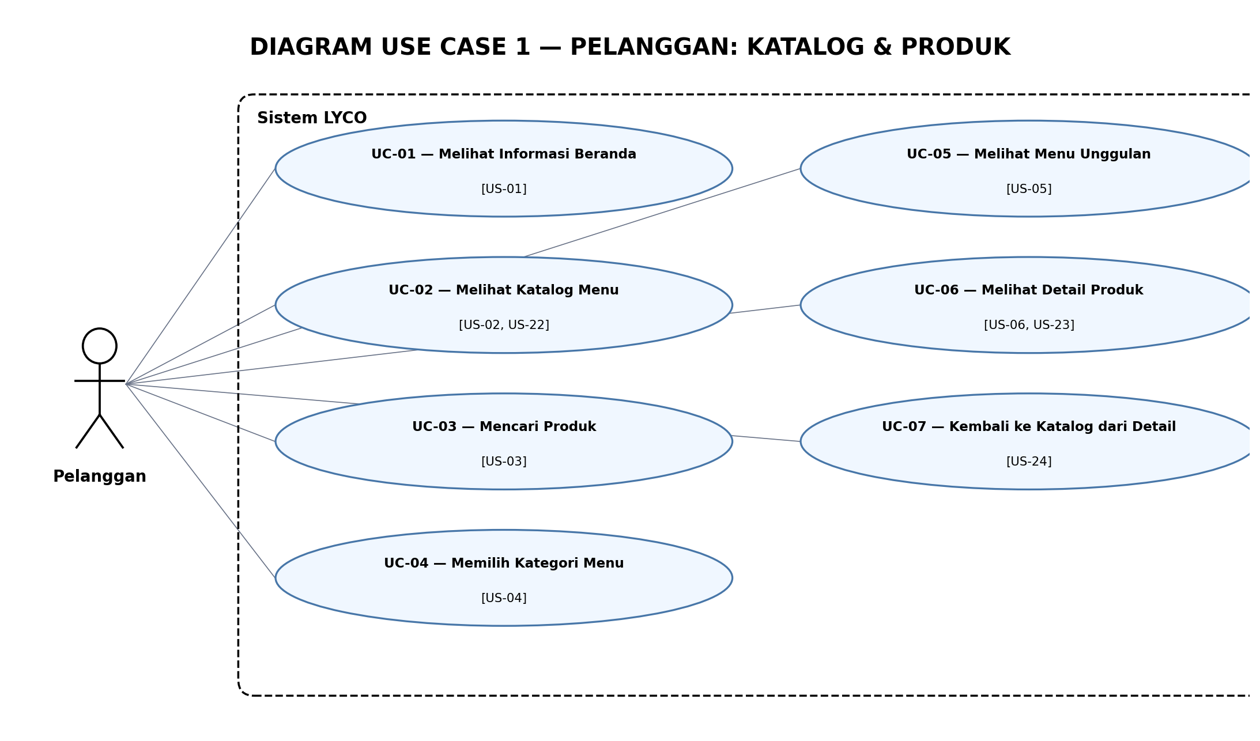
Gambar 3.2 — Diagram Use Case Pelanggan: Keranjang dan Pesanan
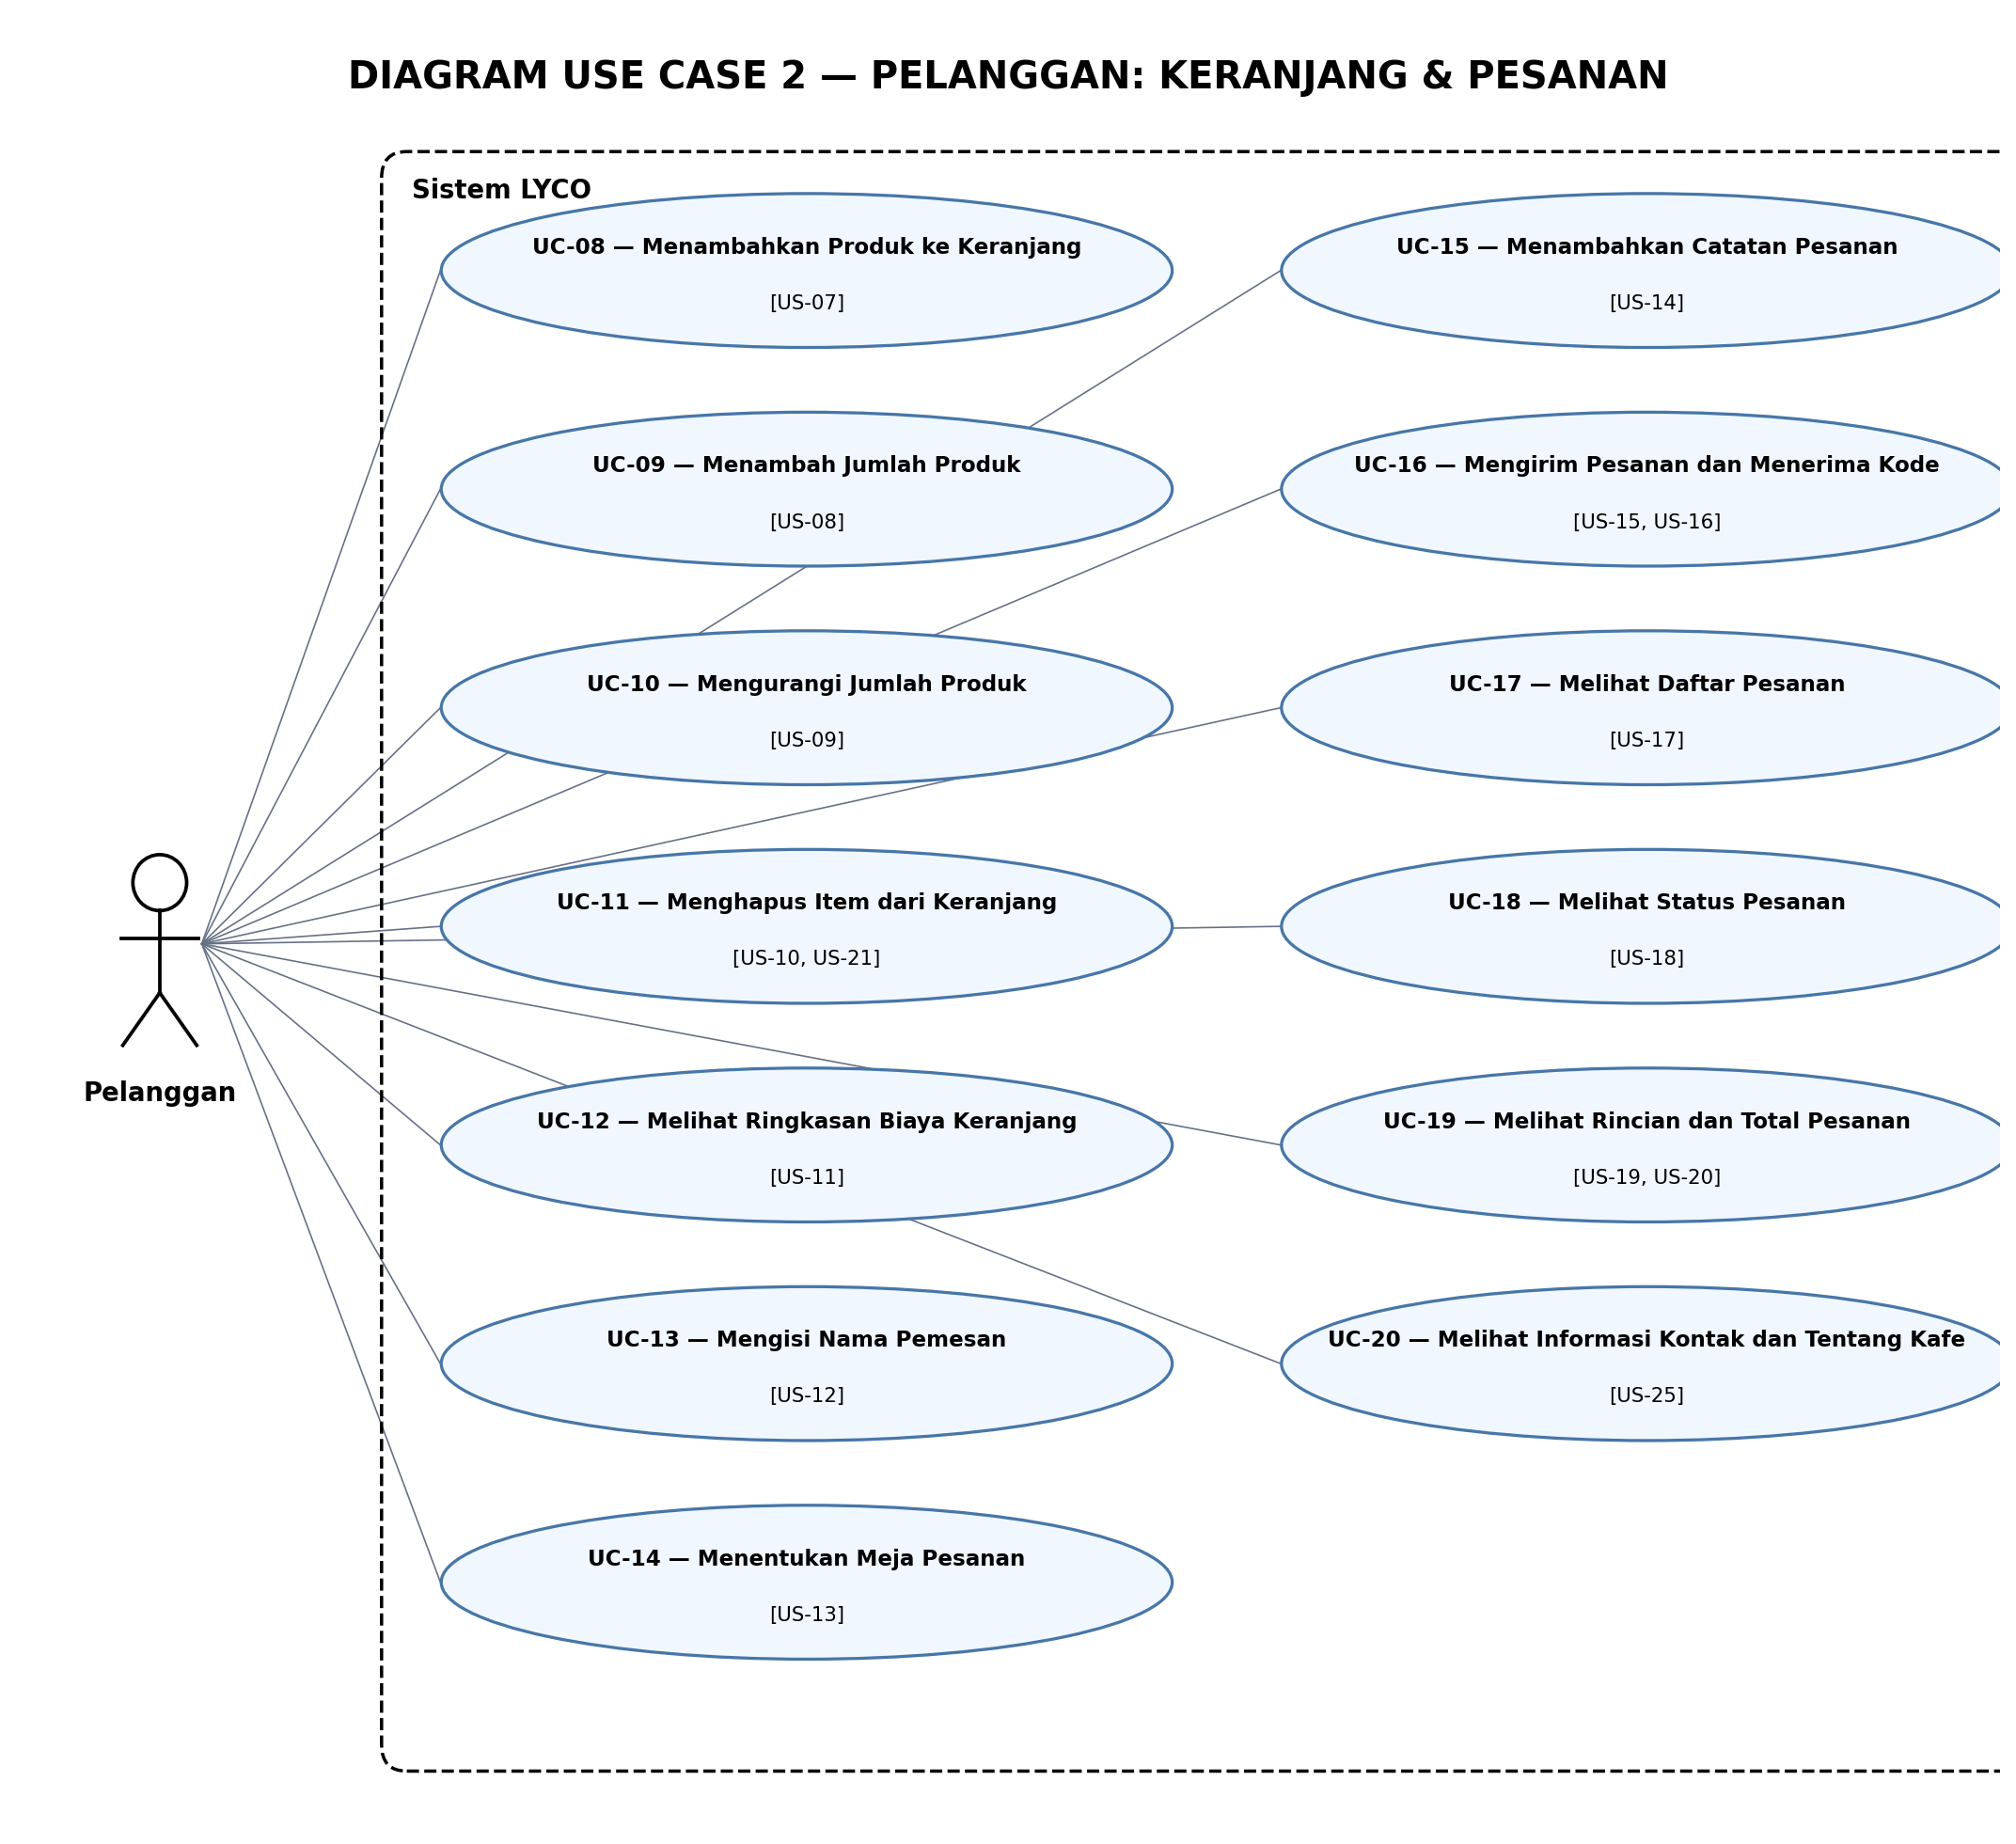
Gambar 3.3 — Diagram Use Case Admin: Pengelolaan LYCO
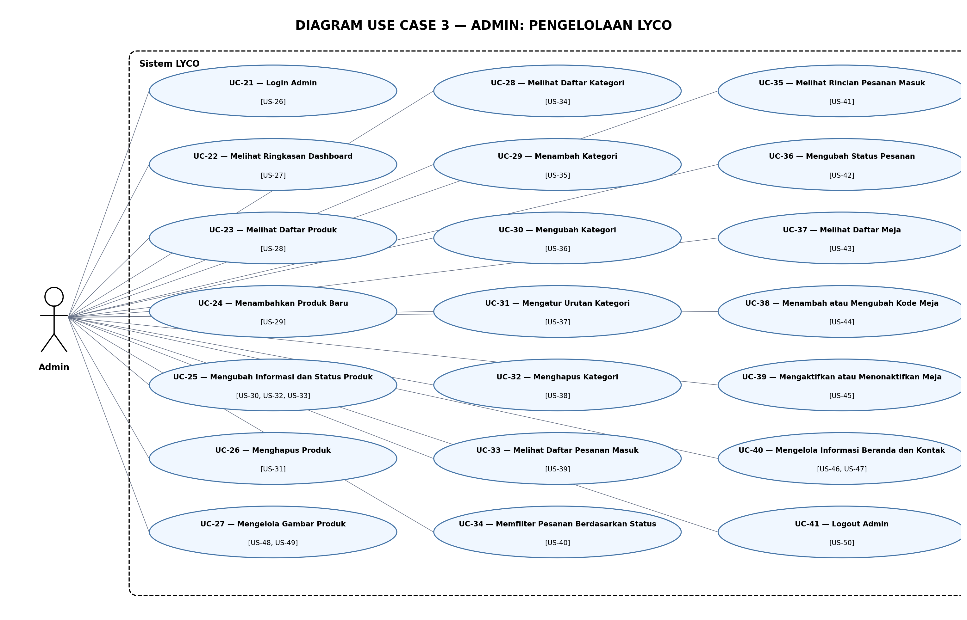
Tiga diagram dikelompokkan berdasarkan tujuan aktor dan dipetakan ke User Story pada Tabel 3.1 serta Lampiran A. Diagram 3.1 dan 3.2 memuat use case Pelanggan; Diagram 3.3 memuat use case Admin. Frontend, backend, API, dan database bukan aktor. Diagram pada dokumen ini merupakan rancangan visual; karena tugas mewajibkan StarUML, buka atau gambar ulang diagram tersebut di StarUML lalu ekspor dari aplikasi untuk memenuhi persyaratan alat.

Tabel 3.1 — Ringkasan Use Case Utama
ID & Nama Use Case | Aktor | User Story Terkait
UC-01 — Melihat Informasi Beranda | Pelanggan | US-01
UC-02 — Melihat Katalog Menu | Pelanggan | US-02, US-22
UC-03 — Mencari Produk | Pelanggan | US-03
UC-04 — Memilih Kategori Menu | Pelanggan | US-04
UC-05 — Melihat Menu Unggulan | Pelanggan | US-05
UC-06 — Melihat Detail Produk | Pelanggan | US-06, US-23
UC-07 — Kembali ke Katalog dari Detail | Pelanggan | US-24
UC-08 — Menambahkan Produk ke Keranjang | Pelanggan | US-07
UC-09 — Menambah Jumlah Produk | Pelanggan | US-08
UC-10 — Mengurangi Jumlah Produk | Pelanggan | US-09
UC-11 — Menghapus Item dari Keranjang | Pelanggan | US-10, US-21
UC-12 — Melihat Ringkasan Biaya Keranjang | Pelanggan | US-11
UC-13 — Mengisi Nama Pemesan | Pelanggan | US-12
UC-14 — Menentukan Meja Pesanan | Pelanggan | US-13
UC-15 — Menambahkan Catatan Pesanan | Pelanggan | US-14
UC-16 — Mengirim Pesanan dan Menerima Kode | Pelanggan | US-15, US-16
UC-17 — Melihat Daftar Pesanan | Pelanggan | US-17
UC-18 — Melihat Status Pesanan | Pelanggan | US-18
UC-19 — Melihat Rincian dan Total Pesanan | Pelanggan | US-19, US-20
UC-20 — Melihat Informasi Kontak dan Tentang Kafe | Pelanggan | US-25
UC-21 — Login Admin | Admin | US-26
UC-22 — Melihat Ringkasan Dashboard | Admin | US-27
UC-23 — Melihat Daftar Produk | Admin | US-28
UC-24 — Menambahkan Produk Baru | Admin | US-29
UC-25 — Mengubah Informasi dan Status Produk | Admin | US-30, US-32, US-33
UC-26 — Menghapus Produk | Admin | US-31
UC-27 — Mengelola Gambar Produk | Admin | US-48, US-49
UC-28 — Melihat Daftar Kategori | Admin | US-34
UC-29 — Menambah Kategori | Admin | US-35
UC-30 — Mengubah Kategori | Admin | US-36
UC-31 — Mengatur Urutan Kategori | Admin | US-37
UC-32 — Menghapus Kategori | Admin | US-38
UC-33 — Melihat Daftar Pesanan Masuk | Admin | US-39
UC-34 — Memfilter Pesanan Berdasarkan Status | Admin | US-40
UC-35 — Melihat Rincian Pesanan Masuk | Admin | US-41
UC-36 — Mengubah Status Pesanan | Admin | US-42
UC-37 — Melihat Daftar Meja | Admin | US-43
UC-38 — Menambah atau Mengubah Kode Meja | Admin | US-44
UC-39 — Mengaktifkan atau Menonaktifkan Meja | Admin | US-45
UC-40 — Mengelola Informasi Beranda dan Kontak | Admin | US-46, US-47
UC-41 — Logout Admin | Admin | US-50

Tabel 3.1 memuat 41 use case yang dipetakan ke seluruh 50 User Story. Satu use case dapat mencakup beberapa User Story bila tujuan/prosesnya sama. Skenario rinci, termasuk aktor, prasyarat, alur utama, alur alternatif, dan hasil, tersedia pada Lampiran A.

2.3 Activity Diagram
Activity Diagram menggambarkan alur kerja, keputusan, serta interaksi aktor dengan sistem. Lima diagram berikut dipilih dari alur yang memiliki percabangan dan dampak langsung terhadap kebutuhan pada User Story dan Use Case. Setiap diagram menggunakan swimlane, simbol mulai/akhir, aktivitas, dan keputusan.
Gambar 6.1 — Pemesanan Pelanggan Hingga Diproses Admin
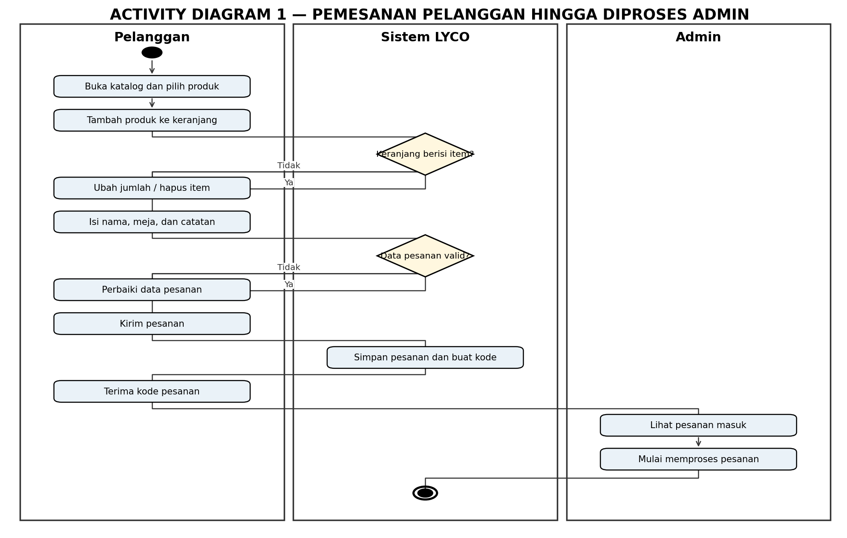
Tools: StarUML | File: docs/diagram/activity-1.png (draf gambar: Activity_Diagram_1.png)
Narasi alur 6.1: 1. Pelanggan membuka katalog dan memilih produk yang diinginkan. 2. Pelanggan menambahkan produk ke keranjang. 3. Sistem memeriksa apakah keranjang berisi item; jika belum, pelanggan perlu memilih produk. 4. Pelanggan menyesuaikan jumlah atau menghapus item bila diperlukan. 5. Pelanggan mengisi nama pemesan, memilih meja, dan menambahkan catatan bila perlu. 6. Sistem memeriksa kelengkapan data pesanan. 7. Jika data belum valid, pelanggan memperbaikinya lalu mengirim kembali. 8. Jika valid, pelanggan mengirim pesanan. 9. Sistem menyimpan pesanan dan membuat kode pesanan. 10. Pelanggan menerima kode konfirmasi. 11. Admin melihat pesanan baru pada daftar pesanan masuk. 12. Admin mulai memproses pesanan.
Gambar 6.2 — Admin Mengelola Produk
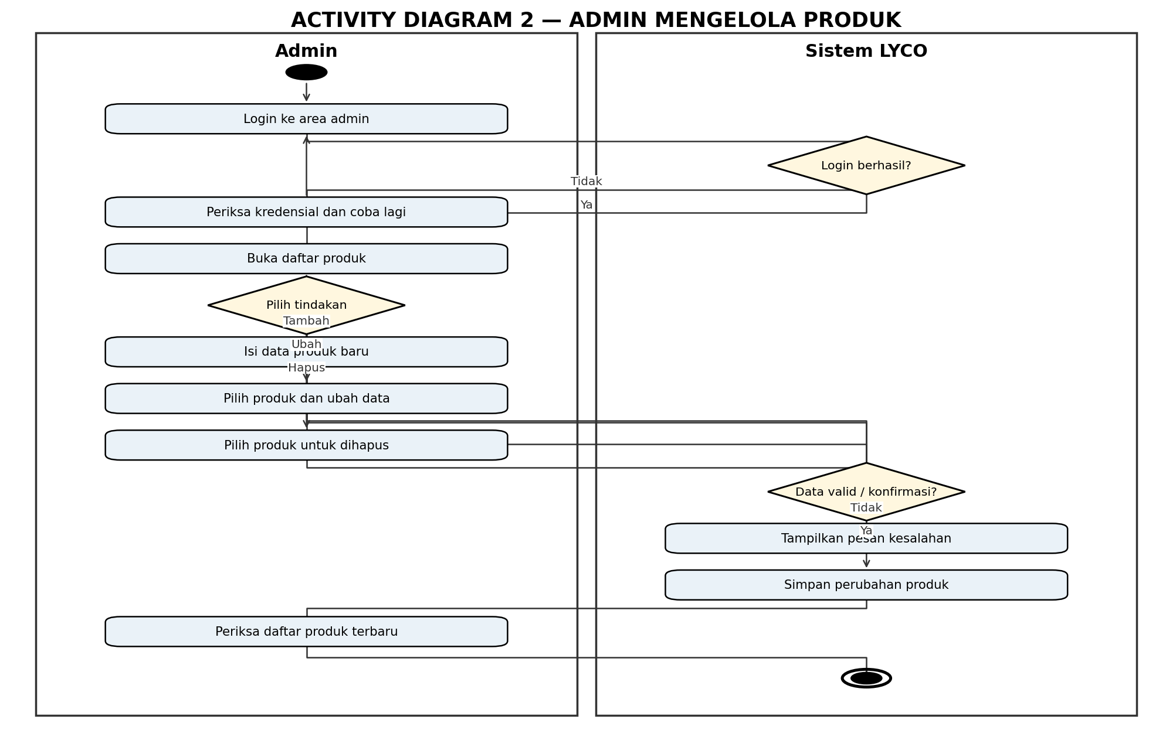
Tools: StarUML | File: docs/diagram/activity-2.png (draf gambar: Activity_Diagram_2.png)
Narasi alur 6.2: 1. Admin membuka area pengelolaan dan memasukkan kredensial. 2. Sistem memeriksa kredensial admin. 3. Jika login gagal, sistem menampilkan informasi dan admin mencoba kembali. 4. Setelah berhasil, admin membuka daftar produk. 5. Admin memilih tindakan tambah, ubah, atau hapus produk. 6. Untuk tambah, admin mengisi informasi produk; untuk ubah, admin memperbarui data produk yang dipilih; untuk hapus, admin memilih produk yang akan dihapus. 7. Sistem memeriksa kelengkapan data atau konfirmasi tindakan. 8. Jika data tidak valid atau tindakan tidak dapat dilakukan, sistem menampilkan pesan dan admin dapat memperbaiki pilihan. 9. Jika valid, sistem menyimpan perubahan. 10. Admin memeriksa daftar produk terbaru. 11. Alur berakhir ketika hasil perubahan ditampilkan.
Gambar 6.3 — Admin Memperbarui Status Pesanan
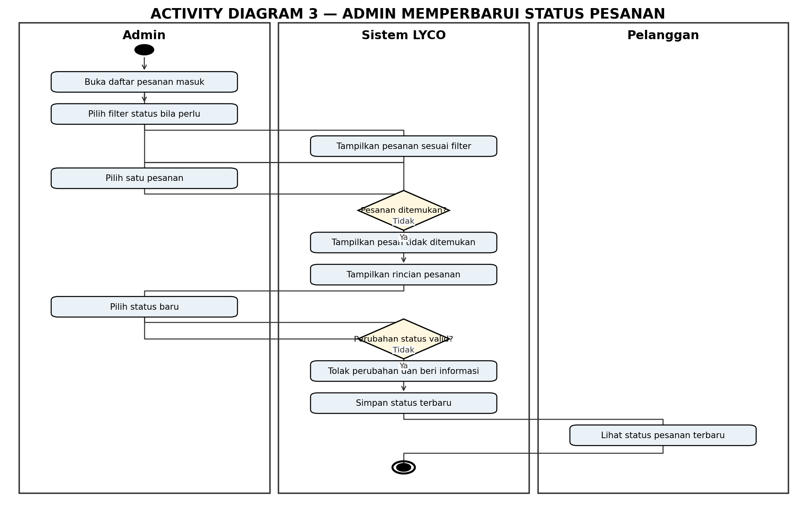
Tools: StarUML | File: docs/diagram/activity-3.png (draf gambar: Activity_Diagram_3.png)
Narasi alur 6.3: 1. Admin membuka daftar pesanan masuk. 2. Admin memilih filter status jika ingin mempersempit daftar. 3. Sistem menampilkan pesanan yang sesuai. 4. Admin memilih pesanan yang akan diperiksa. 5. Sistem memastikan pesanan tersedia; jika tidak ditemukan, sistem memberi informasi dan admin kembali ke daftar. 6. Jika ditemukan, sistem menampilkan rincian pesanan. 7. Admin memilih status baru sesuai tahapan layanan. 8. Sistem memvalidasi perubahan status. 9. Jika perubahan tidak valid atau gagal, sistem menolak perubahan dan memberi informasi kepada admin. 10. Admin dapat memilih status lain. 11. Jika valid, sistem menyimpan status terbaru. 12. Pelanggan dapat melihat status pesanan yang telah diperbarui.
Gambar 6.4 — Admin Mengelola Kategori Menu
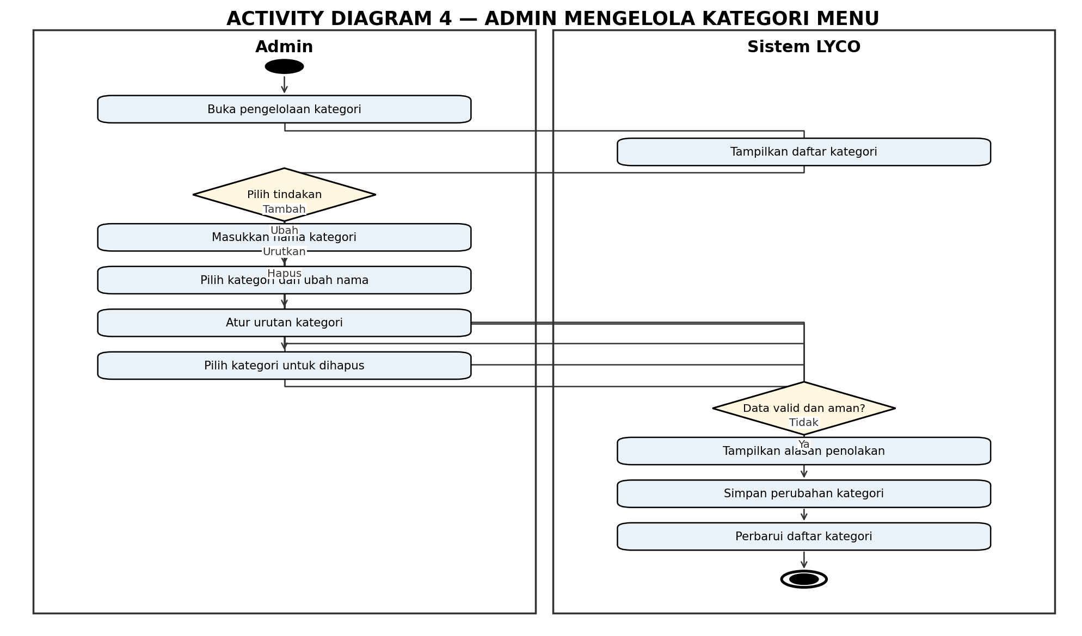
Tools: StarUML | File: docs/diagram/activity-4.png (draf gambar: Activity_Diagram_4.png)
Narasi alur 6.4: 1. Admin membuka halaman pengelolaan kategori. 2. Sistem menampilkan kategori yang tersedia. 3. Admin memilih tindakan tambah, ubah nama, mengatur urutan, atau menghapus kategori. 4. Untuk tambah, admin memasukkan nama kategori. 5. Untuk ubah, admin memilih kategori dan mengganti namanya. 6. Untuk pengurutan, admin menentukan posisi kategori. 7. Untuk penghapusan, admin memilih kategori yang akan dihapus. 8. Sistem memeriksa validitas data dan apakah kategori aman untuk dihapus. 9. Jika nama kosong/duplikat atau kategori masih digunakan, sistem menolak tindakan dan menjelaskan alasannya. 10. Admin memperbaiki data atau memilih tindakan lain. 11. Jika valid, sistem menyimpan perubahan. 12. Sistem menampilkan daftar kategori terbaru.
Gambar 6.5 — Admin Mengelola Status Meja
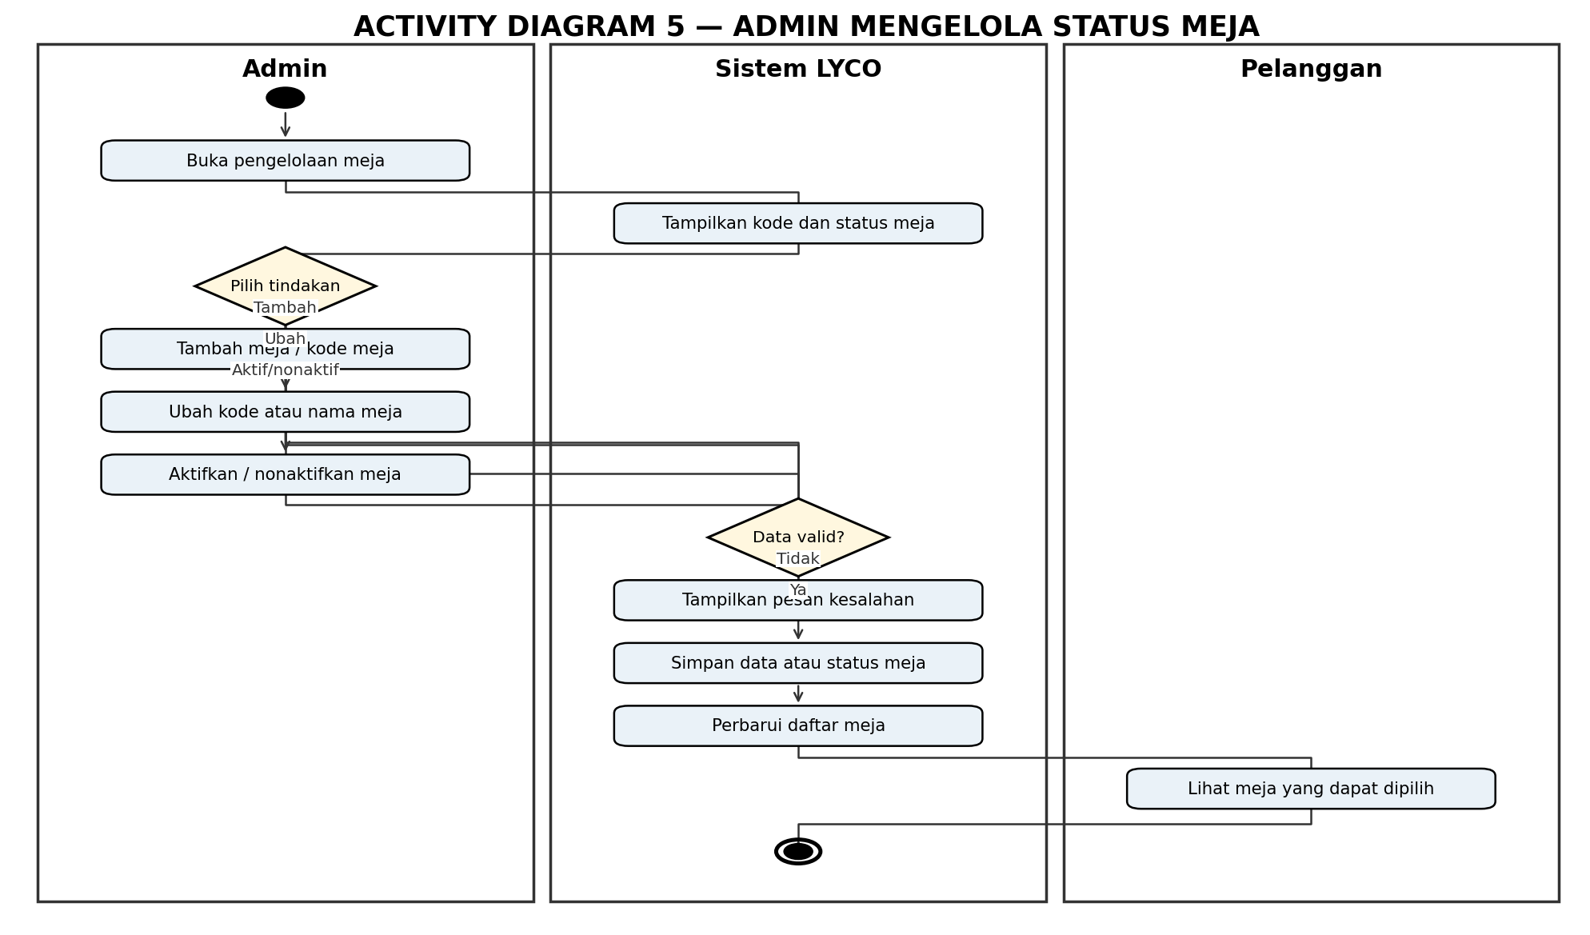
Tools: StarUML | File: docs/diagram/activity-5.png (draf gambar: Activity_Diagram_5.png)
Narasi alur 6.5: 1. Admin membuka pengelolaan meja. 2. Sistem menampilkan kode atau nama serta status setiap meja. 3. Admin memilih tindakan menambah meja, mengubah kode/nama, atau mengaktifkan maupun menonaktifkan meja. 4. Sistem memeriksa apakah kode atau nama meja valid dan tidak duplikat. 5. Jika data tidak valid, sistem menampilkan pesan dan admin memperbaiki data. 6. Jika valid, sistem menyimpan data meja atau status terbaru. 7. Sistem memperbarui daftar meja. 8. Pelanggan hanya melihat meja yang berstatus aktif saat memilih meja untuk pesanan. 9. Admin memeriksa hasil perubahan pada daftar. 10. Alur berakhir setelah hasil perubahan terlihat.

2.4 ER Diagram
ERD berikut merupakan draf konseptual berdasarkan kelompok data yang disebutkan dalam dokumentasi. Cocokkan nama tabel, atribut, primary key, foreign key, dan kardinalitas dengan skema aktual pada backend/src/db.js. Draf ini belum merupakan hasil ekspor StarUML.
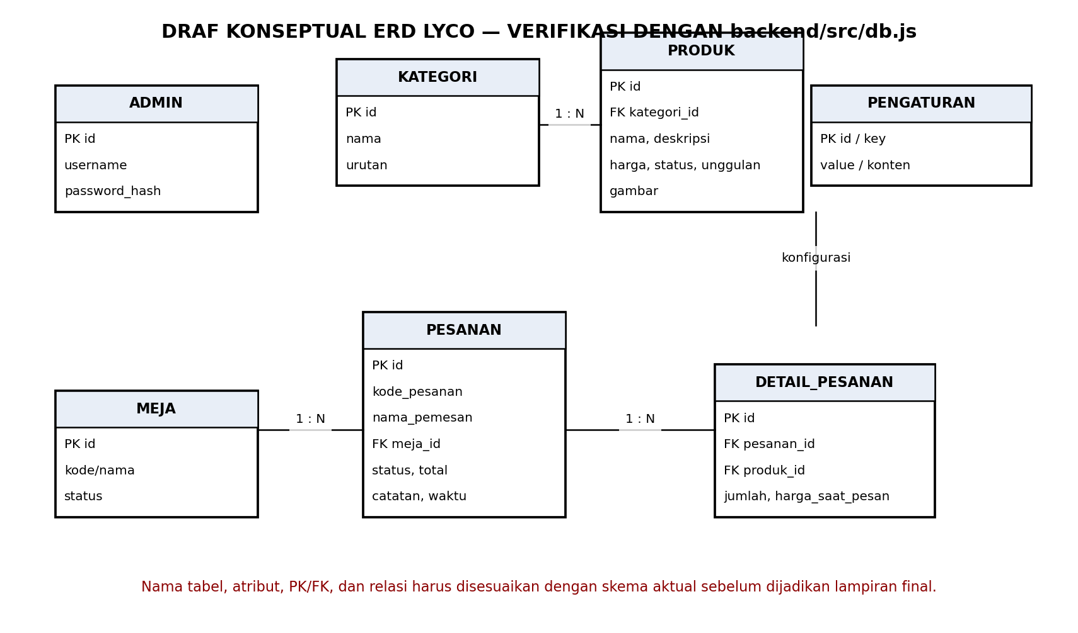
Gambar 3.4 — Draf konseptual ERD LYCO (wajib diverifikasi dan dibuat/dirapikan di StarUML).

2.5 Product Backlog
Product Backlog merangkum nilai yang ingin dicapai pengguna. Poin dan sprint merupakan rencana awal yang perlu dikonfirmasi tim. Item teknis dijabarkan sebagai task di Sprint Backlog.
ID | Points | Sprint | Status | Kriteria Selesai
PBI-01 | 8 | S1 | ToDo | Pelanggan dapat menelusuri menu dan kategori
PBI-02 | 5 | S1 | ToDo | Pelanggan dapat mencari dan melihat detail produk
PBI-03 | 8 | S1 | ToDo | Pelanggan dapat mengelola keranjang
PBI-04 | 8 | S1 | ToDo | Pelanggan dapat membuat pesanan dan menerima kode
PBI-05 | 5 | S1 | ToDo | Pelanggan dapat melihat pesanan dan statusnya
PBI-06 | 5 | S1 | ToDo | Admin dapat login dan logout dengan aman
PBI-07 | 8 | S2 | ToDo | Admin dapat mengelola produk
PBI-08 | 5 | S2 | ToDo | Admin dapat mengelola kategori dan urutannya
PBI-09 | 8 | S2 | ToDo | Admin dapat melihat dan memperbarui status pesanan
PBI-10 | 5 | S2 | ToDo | Admin dapat mengelola meja
PBI-11 | 5 | S2 | ToDo | Admin dapat mengubah konten dan pengaturan landing page
PBI-12 | 3 | S2 | ToDo | Admin dapat mengunggah dan menghapus gambar produk
PBI-13 | 3 | S2 | ToDo | Admin dapat melihat ringkasan statistik

2.6 Sprint Backlog
Sprint 1 — Goal: menyediakan alur dasar pelanggan untuk menelusuri menu, mengelola keranjang, membuat pesanan, dan melihat statusnya. Periode: isi sesuai tanggal aktual. Velocity rencana: 34 pts berdasarkan jumlah points PBI Sprint 1 pada backlog awal.
Task ID | Task (teknis) | Dari PBI | Pemilik | Est. | Status
S1-T01 | Menyusun tampilan katalog responsif | PBI-01 | Tim frontend | 6 jam | ToDo
S1-T02 | Menghubungkan pencarian dan filter menu ke data produk | PBI-02 | Tim frontend/backend | 6 jam | ToDo
S1-T03 | Menguji aturan jumlah dan perhitungan keranjang | PBI-03 | Tim QA | 4 jam | ToDo
S1-T04 | Memvalidasi data checkout dan perhitungan total pesanan | PBI-04 | Tim backend/QA | 6 jam | ToDo
S1-T05 | Menguji pembatasan pesanan berdasarkan sesi | PBI-05 | Tim QA | 4 jam | ToDo
S2-T01 | Memeriksa proteksi rute administrasi | PBI-06 | Tim backend/QA | 4 jam | ToDo
S2-T02 | Menguji tambah, ubah, hapus produk | PBI-07 | Tim QA | 6 jam | ToDo
S2-T03 | Menguji kategori duplikat dan kategori yang masih digunakan | PBI-08 | Tim QA | 4 jam | ToDo
S2-T04 | Menguji pembaruan status dan filter pesanan | PBI-09 | Tim QA | 5 jam | ToDo
S2-T05 | Menguji kode meja duplikat dan meja dengan pesanan aktif | PBI-10 | Tim QA | 4 jam | ToDo
S2-T06 | Menguji validasi file gambar dan ukuran unggahan | PBI-12 | Tim QA | 3 jam | ToDo

  - Rancangan wireframe yang perlu dibuat di MockFlow (https://mockflow.com/): (1) Beranda/Katalog, (2) Detail Produk, (3) Keranjang dan Checkout, (4) Riwayat/Status Pesanan, (5) Login Admin, (6) Dashboard Admin, (7) Form Produk/Kategori, (8) Daftar/Rincian Pesanan Admin. Tempel hasil ekspor/screenshot aktual dari MockFlow; dokumentasi ini tidak mengklaim telah membuat wireframe di MockFlow.

2.7 Wireframe

BAB IV

TAHAP PENGERJAAN

4.1 Fitur 1 — Katalog dan Pemesanan Pelanggan

4.1.1 Source Code — lampirkan kode aktual katalog/checkout dari repositori LYCO, beserta nama file dan bagian kode.

4.1.2 Interface — tempel tangkapan layar aktual halaman katalog dan checkout dari aplikasi yang dijalankan.

4.2 Fitur 2 — Pengelolaan Admin

4.2.1 Source Code — lampirkan kode aktual login admin/pengelolaan produk/perubahan status pesanan, beserta nama file.

4.2.2 Interface — tempel tangkapan layar aktual halaman admin dari aplikasi yang dijalankan.

4.3 Hasil Sprint Backlog

Grafik berikut dihitung dari 11 task yang tercatat pada tabel Sprint Backlog: semuanya masih berstatus ToDo. Perbarui berdasarkan bukti pekerjaan aktual sebelum laporan final.
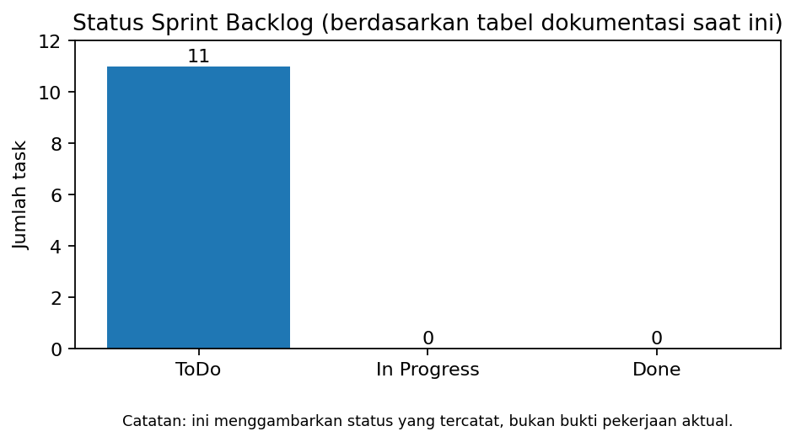
Gambar 4.1 — Distribusi status task berdasarkan dokumentasi saat ini.

4.4 Hasil Pengujian Black Box dan UEQ. Tabel Black Box di lampiran adalah skenario pengujian yang diusulkan, bukan hasil pengujian aktual. Isi hasil aktual dan status lulus/gagal setelah pengujian benar-benar dijalankan. UEQ hanya dicantumkan jika survei pengguna benar-benar dilakukan.

LAMPIRAN A — KATALOG USE CASE LYCO
Berdasarkan penelusuran project LYCO, aktor eksternal yang digunakan adalah Pelanggan dan Admin. Use case menggambarkan tujuan dan interaksi yang terlihat oleh aktor, bukan komponen atau pekerjaan teknis. Use case pencarian dan filter merupakan cara menelusuri katalog; unggah gambar menjadi bagian dari pengelolaan produk, bukan tujuan pengguna terpisah.

UC-01 — Melihat Informasi Beranda
Aktor: Pelanggan. User Story terkait: US-01.
Tujuan: Mengetahui informasi utama LYCO sebelum memesan.
Prasyarat: Informasi publik LYCO tersedia.
Alur utama: Pelanggan membuka beranda; sistem menampilkan nama kafe, deskripsi singkat, dan informasi layanan yang tersedia.
Alur alternatif: Jika sebagian informasi belum tersedia, sistem menampilkan informasi yang ada tanpa membuat informasi palsu.
Hasil: Pelanggan memahami layanan LYCO.

UC-02 — Melihat Katalog Menu
Aktor: Pelanggan. User Story terkait: US-02, US-22.
Tujuan: Menelusuri produk yang tersedia dengan nyaman.
Prasyarat: Katalog menu dapat diakses.
Alur utama: Pelanggan membuka katalog; sistem menampilkan produk yang tersedia beserta nama dan harga; pelanggan menelusuri daftar.
Alur alternatif: Jika belum ada produk tersedia, sistem menampilkan informasi bahwa menu belum tersedia.
Hasil: Pelanggan mengetahui pilihan menu yang tersedia.

UC-03 — Mencari Produk
Aktor: Pelanggan. User Story terkait: US-03.
Tujuan: Menemukan produk berdasarkan nama.
Prasyarat: Katalog menu dapat diakses.
Alur utama: Pelanggan memasukkan kata kunci; sistem menampilkan produk yang cocok dengan kata kunci tersebut.
Alur alternatif: Jika tidak ada kecocokan, sistem memberi tahu bahwa produk tidak ditemukan dan pelanggan dapat mengubah kata kunci.
Hasil: Pelanggan menemukan produk yang dicari atau mengetahui tidak ada hasil.

UC-04 — Memilih Kategori Menu
Aktor: Pelanggan. User Story terkait: US-04.
Tujuan: Mempersempit daftar menu berdasarkan kategori.
Prasyarat: Katalog dan kategori tersedia.
Alur utama: Pelanggan memilih kategori; sistem menampilkan produk dalam kategori tersebut; pelanggan dapat kembali ke seluruh menu.
Alur alternatif: Jika kategori tidak memiliki produk, sistem menampilkan keadaan kosong yang jelas.
Hasil: Pelanggan melihat menu sesuai kategori.

UC-05 — Melihat Menu Unggulan
Aktor: Pelanggan. User Story terkait: US-05.
Tujuan: Menemukan produk yang direkomendasikan kafe.
Prasyarat: Produk unggulan telah ditentukan.
Alur utama: Pelanggan membuka bagian menu unggulan; sistem menampilkan produk yang ditandai sebagai unggulan beserta informasi dasarnya.
Alur alternatif: Jika belum ada produk unggulan, bagian tersebut menampilkan keadaan kosong secara wajar.
Hasil: Pelanggan mengetahui produk unggulan yang tersedia.

UC-06 — Melihat Detail Produk
Aktor: Pelanggan. User Story terkait: US-06, US-23.
Tujuan: Memahami informasi dan visual produk sebelum memilih.
Prasyarat: Produk tersedia dalam katalog.
Alur utama: Pelanggan memilih produk; sistem menampilkan nama, deskripsi, harga, dan gambar jika tersedia.
Alur alternatif: Jika produk tidak ditemukan, sistem memberi informasi yang sesuai dan menyediakan jalan kembali ke katalog.
Hasil: Pelanggan memahami informasi produk.

UC-07 — Kembali ke Katalog dari Detail
Aktor: Pelanggan. User Story terkait: US-24.
Tujuan: Melanjutkan penelusuran setelah melihat detail produk.
Prasyarat: Pelanggan sedang melihat detail produk.
Alur utama: Pelanggan memilih kembali ke katalog; sistem menampilkan daftar menu agar pelanggan dapat melanjutkan penelusuran.
Alur alternatif: Jika katalog gagal ditampilkan, sistem memberi tahu bahwa menu belum dapat dimuat.
Hasil: Pelanggan kembali menelusuri menu.

UC-08 — Menambahkan Produk ke Keranjang
Aktor: Pelanggan. User Story terkait: US-07.
Tujuan: Mengumpulkan produk pilihan dalam satu keranjang.
Prasyarat: Produk dapat dipilih.
Alur utama: Pelanggan menambahkan produk; sistem memasukkan produk ke keranjang dan menampilkan nama, harga, serta jumlahnya.
Alur alternatif: Jika produk tidak tersedia untuk dipilih, sistem tidak menambahkannya dan memberi informasi kepada pelanggan.
Hasil: Produk pilihan tercantum di keranjang.

UC-09 — Menambah Jumlah Produk
Aktor: Pelanggan. User Story terkait: US-08.
Tujuan: Menyesuaikan jumlah produk yang akan dipesan.
Prasyarat: Keranjang berisi produk.
Alur utama: Pelanggan menaikkan jumlah suatu produk; sistem memperbarui jumlah dan perhitungan biaya.
Alur alternatif: Jika jumlah tidak valid atau melewati batas yang berlaku, sistem menolak perubahan dan memberi informasi.
Hasil: Jumlah produk di keranjang sesuai pilihan.

UC-10 — Mengurangi Jumlah Produk
Aktor: Pelanggan. User Story terkait: US-09.
Tujuan: Mengurangi jumlah produk sebelum memesan.
Prasyarat: Keranjang berisi produk.
Alur utama: Pelanggan mengurangi jumlah produk; sistem memperbarui jumlah dan biaya terkait.
Alur alternatif: Jika jumlah mencapai batas minimum, sistem mencegah jumlah tidak valid atau meminta pelanggan menghapus item.
Hasil: Keranjang mencerminkan jumlah yang dipilih.

UC-11 — Menghapus Item dari Keranjang
Aktor: Pelanggan. User Story terkait: US-10, US-21.
Tujuan: Membatalkan item yang tidak jadi dibeli atau salah dipilih.
Prasyarat: Keranjang berisi produk.
Alur utama: Pelanggan memilih item yang akan dihapus; sistem menghapus item dan memperbarui ringkasan keranjang.
Alur alternatif: Jika seluruh item dihapus, sistem menampilkan keranjang kosong.
Hasil: Item yang tidak diinginkan tidak lagi tercantum.

UC-12 — Melihat Ringkasan Biaya Keranjang
Aktor: Pelanggan. User Story terkait: US-11.
Tujuan: Mengetahui subtotal dan total sebelum mengirim pesanan.
Prasyarat: Keranjang dapat dibuka.
Alur utama: Pelanggan membuka keranjang; sistem menampilkan produk, jumlah, subtotal, dan total sesuai pilihan.
Alur alternatif: Jika keranjang kosong, sistem menampilkan total nol atau keadaan kosong yang jelas.
Hasil: Pelanggan mengetahui perkiraan biaya.

UC-13 — Mengisi Nama Pemesan
Aktor: Pelanggan. User Story terkait: US-12.
Tujuan: Mencantumkan identitas pemesan untuk membantu kafe mengenali pesanan.
Prasyarat: Pelanggan memulai proses pemesanan.
Alur utama: Pelanggan mengisi nama; sistem menampilkan kembali nama pada ringkasan pesanan.
Alur alternatif: Jika nama belum diisi padahal wajib, sistem meminta pelanggan melengkapinya.
Hasil: Nama pemesan tercantum pada pesanan.

UC-14 — Menentukan Meja Pesanan
Aktor: Pelanggan. User Story terkait: US-13.
Tujuan: Mengaitkan pesanan dengan meja yang dituju.
Prasyarat: Pilihan meja tersedia jika fitur tersebut digunakan.
Alur utama: Pelanggan memilih atau mengisi nomor meja; sistem menampilkan meja yang dipilih pada ringkasan pesanan.
Alur alternatif: Jika meja tidak valid atau tidak aktif, sistem meminta pelanggan memilih meja yang tersedia.
Hasil: Pesanan terkait dengan meja yang dipilih.

UC-15 — Menambahkan Catatan Pesanan
Aktor: Pelanggan. User Story terkait: US-14.
Tujuan: Menyampaikan permintaan khusus terkait pesanan.
Prasyarat: Pelanggan sedang menyiapkan pesanan.
Alur utama: Pelanggan mengisi catatan; sistem menampilkan catatan pada ringkasan pesanan.
Alur alternatif: Jika catatan tidak diisi, pesanan dapat dilanjutkan tanpa catatan.
Hasil: Catatan pelanggan tercantum bila diisi.

UC-16 — Mengirim Pesanan dan Menerima Kode
Aktor: Pelanggan. User Story terkait: US-15, US-16.
Tujuan: Meneruskan pilihan menjadi pesanan dan memperoleh identitas pesanan.
Prasyarat: Keranjang berisi produk dan data wajib tersedia.
Alur utama: Pelanggan memeriksa ringkasan lalu mengirim pesanan; sistem mencatat pesanan dan menampilkan kode pesanan.
Alur alternatif: Jika keranjang kosong atau data wajib tidak valid, pesanan tidak dikirim dan pelanggan diminta memperbaiki data.
Hasil: Pesanan tercatat dan kode pesanan dapat dikenali pelanggan.

UC-17 — Melihat Daftar Pesanan
Aktor: Pelanggan. User Story terkait: US-17.
Tujuan: Meninjau pesanan yang dibuat dalam sesi pelanggan.
Prasyarat: Pelanggan pernah membuat pesanan pada sesi yang digunakan.
Alur utama: Pelanggan membuka daftar pesanan; sistem menampilkan pesanan yang terkait dengan sesi tersebut.
Alur alternatif: Jika belum ada pesanan, sistem menampilkan informasi bahwa daftar masih kosong.
Hasil: Pelanggan dapat melihat pesanan yang telah dibuat.

UC-18 — Melihat Status Pesanan
Aktor: Pelanggan. User Story terkait: US-18.
Tujuan: Mengetahui perkembangan pesanan terkini.
Prasyarat: Terdapat pesanan yang dapat diakses pelanggan.
Alur utama: Pelanggan memilih pesanan; sistem menampilkan status terakhir yang tercatat.
Alur alternatif: Jika status belum tersedia, sistem menampilkan keterangan yang jelas tanpa menebak status.
Hasil: Pelanggan mengetahui status pesanan yang tercatat.

UC-19 — Melihat Rincian dan Total Pesanan
Aktor: Pelanggan. User Story terkait: US-19, US-20.
Tujuan: Memastikan item, jumlah, dan biaya dari pesanan yang telah dibuat.
Prasyarat: Terdapat pesanan yang dapat diakses pelanggan.
Alur utama: Pelanggan membuka rincian pesanan; sistem menampilkan item, jumlah, dan total biaya.
Alur alternatif: Jika rincian tidak tersedia, sistem memberi informasi yang sesuai.
Hasil: Pelanggan dapat memeriksa rincian dan total pesanan.

UC-20 — Melihat Informasi Kontak dan Tentang Kafe
Aktor: Pelanggan. User Story terkait: US-25.
Tujuan: Mengetahui informasi dasar dan cara menghubungi kafe.
Prasyarat: Informasi publik tersedia.
Alur utama: Pelanggan membuka bagian tentang atau kontak; sistem menampilkan informasi yang telah ditetapkan.
Alur alternatif: Jika informasi tertentu belum diisi, sistem tidak menampilkan data yang direka.
Hasil: Pelanggan memperoleh informasi dasar LYCO.

UC-21 — Login Admin
Aktor: Admin. User Story terkait: US-26.
Tujuan: Masuk ke area pengelolaan LYCO.
Prasyarat: Akun admin telah tersedia.
Alur utama: Admin memasukkan kredensial; sistem memeriksa kecocokannya dan memberikan akses jika valid.
Alur alternatif: Jika kredensial salah, sistem menolak akses dan memberi tahu admin.
Hasil: Admin berhasil masuk atau tetap tidak terautentikasi.

UC-22 — Melihat Ringkasan Dashboard
Aktor: Admin. User Story terkait: US-27.
Tujuan: Meninjau ringkasan data usaha yang tersedia.
Prasyarat: Admin telah login.
Alur utama: Admin membuka dashboard; sistem menampilkan ringkasan data yang disediakan aplikasi.
Alur alternatif: Jika belum ada data, sistem menampilkan nilai kosong atau nol secara wajar.
Hasil: Admin memperoleh gambaran ringkas data LYCO.

UC-23 — Melihat Daftar Produk
Aktor: Admin. User Story terkait: US-28.
Tujuan: Meninjau produk yang dikelola.
Prasyarat: Admin telah login.
Alur utama: Admin membuka pengelolaan produk; sistem menampilkan daftar produk dan informasi ringkasnya.
Alur alternatif: Jika belum ada produk, sistem menampilkan keadaan kosong.
Hasil: Admin dapat meninjau produk yang terdaftar.

UC-24 — Menambahkan Produk Baru
Aktor: Admin. User Story terkait: US-29.
Tujuan: Memasukkan produk baru ke katalog.
Prasyarat: Admin telah login.
Alur utama: Admin mengisi informasi produk yang diperlukan dan menyimpan; sistem menampilkan produk yang berhasil ditambahkan.
Alur alternatif: Jika data wajib tidak valid, sistem menolak penyimpanan dan menjelaskan bagian yang perlu diperbaiki.
Hasil: Produk baru tercantum pada daftar produk.

UC-25 — Mengubah Informasi dan Status Produk
Aktor: Admin. User Story terkait: US-30, US-32, US-33.
Tujuan: Menjaga informasi, penandaan unggulan, dan ketersediaan produk tetap benar.
Prasyarat: Admin telah login dan produk yang akan diubah tersedia.
Alur utama: Admin memilih produk; memperbarui nama, deskripsi, harga, kategori, penandaan unggulan atau status ketersediaan; lalu menyimpan perubahan.
Alur alternatif: Jika produk tidak ditemukan atau data tidak valid, sistem menolak perubahan dan memberi informasi.
Hasil: Informasi produk mengikuti perubahan yang tersimpan.

UC-26 — Menghapus Produk
Aktor: Admin. User Story terkait: US-31.
Tujuan: Mengeluarkan produk yang tidak dijual dari katalog.
Prasyarat: Admin telah login dan produk tersedia.
Alur utama: Admin memilih produk dan meminta penghapusan; sistem meminta konfirmasi bila diperlukan lalu menghapus produk dari daftar.
Alur alternatif: Jika produk tidak dapat dihapus, sistem menjelaskan bahwa tindakan tidak berhasil.
Hasil: Produk yang tidak dijual tidak lagi ditampilkan sebagai produk aktif.

UC-27 — Mengelola Gambar Produk
Aktor: Admin. User Story terkait: US-48, US-49.
Tujuan: Memperbarui gambar produk agar visual katalog sesuai.
Prasyarat: Admin telah login dan produk yang akan dikelola tersedia.
Alur utama: Admin mengunggah atau mengganti gambar produk yang didukung, atau menghapus gambar yang tidak digunakan; sistem menampilkan hasil perubahan.
Alur alternatif: Jika format gambar tidak didukung atau proses gagal, sistem menolak perubahan dan memberi informasi.
Hasil: Gambar produk mencerminkan perubahan yang berhasil dilakukan.

UC-28 — Melihat Daftar Kategori
Aktor: Admin. User Story terkait: US-34.
Tujuan: Meninjau pengelompokan menu yang tersedia.
Prasyarat: Admin telah login.
Alur utama: Admin membuka pengelolaan kategori; sistem menampilkan daftar kategori.
Alur alternatif: Jika belum ada kategori, sistem menampilkan keadaan kosong.
Hasil: Admin dapat meninjau kategori yang ada.

UC-29 — Menambah Kategori
Aktor: Admin. User Story terkait: US-35.
Tujuan: Membuat kelompok menu baru.
Prasyarat: Admin telah login.
Alur utama: Admin memasukkan nama kategori dan menyimpan; sistem menambahkan kategori ke daftar.
Alur alternatif: Jika nama kosong atau duplikat, sistem menolak penyimpanan dan memberi informasi.
Hasil: Kategori baru tersedia untuk pengelompokan menu.

UC-30 — Mengubah Kategori
Aktor: Admin. User Story terkait: US-36.
Tujuan: Memperbaiki nama kategori yang keliru.
Prasyarat: Admin telah login dan kategori tersedia.
Alur utama: Admin memilih kategori, mengubah namanya, lalu menyimpan; sistem menampilkan nama yang diperbarui.
Alur alternatif: Jika nama tidak valid atau duplikat, sistem menolak perubahan.
Hasil: Nama kategori sesuai perubahan yang tersimpan.

UC-31 — Mengatur Urutan Kategori
Aktor: Admin. User Story terkait: US-37.
Tujuan: Menampilkan kategori sesuai prioritas yang diinginkan.
Prasyarat: Admin telah login dan kategori tersedia.
Alur utama: Admin mengubah urutan kategori; sistem memperbarui urutan yang ditampilkan.
Alur alternatif: Jika urutan tidak dapat disimpan, sistem memberi informasi dan mempertahankan urutan sebelumnya.
Hasil: Kategori tersusun sesuai urutan yang tersimpan.

UC-32 — Menghapus Kategori
Aktor: Admin. User Story terkait: US-38.
Tujuan: Menghapus kategori yang tidak lagi digunakan.
Prasyarat: Admin telah login dan kategori tersedia.
Alur utama: Admin memilih kategori untuk dihapus; sistem memeriksa apakah kategori masih digunakan dan memproses penghapusan jika diperbolehkan.
Alur alternatif: Jika kategori masih digunakan atau tidak dapat dihapus, sistem menolak tindakan dan menjelaskan alasannya.
Hasil: Kategori yang tidak digunakan dihapus dari daftar.

UC-33 — Melihat Daftar Pesanan Masuk
Aktor: Admin. User Story terkait: US-39.
Tujuan: Meninjau pesanan yang dikirim pelanggan.
Prasyarat: Admin telah login.
Alur utama: Admin membuka daftar pesanan; sistem menampilkan pesanan masuk beserta status yang tercatat.
Alur alternatif: Jika belum ada pesanan, sistem menampilkan keadaan kosong.
Hasil: Admin dapat meninjau pesanan masuk.

UC-34 — Memfilter Pesanan Berdasarkan Status
Aktor: Admin. User Story terkait: US-40.
Tujuan: Memusatkan perhatian pada pesanan dengan status tertentu.
Prasyarat: Admin telah login dan daftar pesanan dapat diakses.
Alur utama: Admin memilih status sebagai filter; sistem menampilkan pesanan yang sesuai.
Alur alternatif: Jika tidak ada pesanan yang cocok, sistem menampilkan informasi bahwa hasil tidak ditemukan.
Hasil: Admin dapat menemukan pesanan berdasarkan status.

UC-35 — Melihat Rincian Pesanan Masuk
Aktor: Admin. User Story terkait: US-41.
Tujuan: Memeriksa item, meja, catatan, dan total pesanan.
Prasyarat: Admin telah login dan pesanan tersedia.
Alur utama: Admin memilih pesanan; sistem menampilkan item, jumlah, meja, catatan bila ada, dan total biaya.
Alur alternatif: Jika pesanan tidak ditemukan, sistem memberi informasi yang sesuai.
Hasil: Admin memahami rincian pesanan.

UC-36 — Mengubah Status Pesanan
Aktor: Admin. User Story terkait: US-42.
Tujuan: Memperbarui perkembangan pesanan sesuai proses kafe.
Prasyarat: Admin telah login dan pesanan tersedia.
Alur utama: Admin memilih status baru yang tersedia; sistem menyimpan perubahan dan menampilkan status terbaru.
Alur alternatif: Jika perubahan tidak valid atau gagal, sistem mempertahankan status sebelumnya dan memberi informasi.
Hasil: Status pesanan mencerminkan perubahan yang berhasil.

UC-37 — Melihat Daftar Meja
Aktor: Admin. User Story terkait: US-43.
Tujuan: Meninjau meja yang terdaftar.
Prasyarat: Admin telah login.
Alur utama: Admin membuka pengelolaan meja; sistem menampilkan kode atau nama serta status meja.
Alur alternatif: Jika belum ada meja, sistem menampilkan keadaan kosong.
Hasil: Admin dapat meninjau data meja.

UC-38 — Menambah atau Mengubah Kode Meja
Aktor: Admin. User Story terkait: US-44.
Tujuan: Menjaga identitas meja sesuai kondisi kafe.
Prasyarat: Admin telah login.
Alur utama: Admin menambahkan meja atau memilih meja untuk mengubah kode/nama; sistem menyimpan dan menampilkan data meja terbaru.
Alur alternatif: Jika kode kosong atau duplikat, sistem menolak perubahan dan memberi informasi.
Hasil: Data kode atau nama meja diperbarui.

UC-39 — Mengaktifkan atau Menonaktifkan Meja
Aktor: Admin. User Story terkait: US-45.
Tujuan: Mengendalikan meja yang dapat dipilih pelanggan.
Prasyarat: Admin telah login dan meja tersedia.
Alur utama: Admin mengubah status meja menjadi aktif atau nonaktif; sistem memperbarui status yang terlihat.
Alur alternatif: Jika perubahan gagal, sistem mempertahankan status sebelumnya dan memberi informasi.
Hasil: Status meja sesuai pengaturan yang tersimpan.

UC-40 — Mengelola Informasi Beranda dan Kontak
Aktor: Admin. User Story terkait: US-46, US-47.
Tujuan: Menjaga informasi publik dan tampilan beranda tetap akurat.
Prasyarat: Admin telah login.
Alur utama: Admin memperbarui teks, informasi kontak, atau pengaturan konten beranda yang tersedia; sistem menampilkan ringkasan perubahan sebelum atau sesudah disimpan.
Alur alternatif: Jika nilai tidak valid atau gagal disimpan, sistem memberi informasi dan tidak menerapkan perubahan yang gagal.
Hasil: Informasi publik mengikuti pengaturan yang tersimpan.

UC-41 — Logout Admin
Aktor: Admin. User Story terkait: US-50.
Tujuan: Mengakhiri sesi pengelolaan dengan aman.
Prasyarat: Admin telah login.
Alur utama: Admin memilih keluar; sistem mengakhiri sesi dan menampilkan area masuk atau halaman publik.
Alur alternatif: Jika sesi sudah berakhir, sistem tetap tidak memberikan akses ke area admin.
Hasil: Sesi admin berakhir.

LAMPIRAN B — PRODUCT BACKLOG AWAL
ID | Points | Sprint | Status | Kriteria Selesai
PBI-01 | 8 | S1 | ToDo | Pelanggan dapat menelusuri menu dan kategori
PBI-02 | 5 | S1 | ToDo | Pelanggan dapat mencari dan melihat detail produk
PBI-03 | 8 | S1 | ToDo | Pelanggan dapat mengelola keranjang
PBI-04 | 8 | S1 | ToDo | Pelanggan dapat membuat pesanan dan menerima kode
PBI-05 | 5 | S1 | ToDo | Pelanggan dapat melihat pesanan dan statusnya
PBI-06 | 5 | S1 | ToDo | Admin dapat login dan logout dengan aman
PBI-07 | 8 | S2 | ToDo | Admin dapat mengelola produk
PBI-08 | 5 | S2 | ToDo | Admin dapat mengelola kategori dan urutannya
PBI-09 | 8 | S2 | ToDo | Admin dapat melihat dan memperbarui status pesanan
PBI-10 | 5 | S2 | ToDo | Admin dapat mengelola meja
PBI-11 | 5 | S2 | ToDo | Admin dapat mengubah konten dan pengaturan landing page
PBI-12 | 3 | S2 | ToDo | Admin dapat mengunggah dan menghapus gambar produk
PBI-13 | 3 | S2 | ToDo | Admin dapat melihat ringkasan statistik

LAMPIRAN C — PEMISAHAN KEBUTUHAN DAN TASK TEKNIS
Batas dokumentasi: User Story dan Use Case hanya menjelaskan kebutuhan/tujuan aktor serta respons sistem yang terlihat. Pekerjaan seperti membuat komponen Svelte, endpoint Express, validasi Zod, token JWT, skema SQLite, upload Multer, dan integrasi API merupakan task implementasi yang dicatat terpisah pada Sprint Backlog. Frontend dan backend bukan aktor, bukan peran pengguna, dan bukan user story.
Task ID | Task teknis | Dari PBI | Pemilik | Estimasi | Status
S1-T01 | Menyusun tampilan katalog responsif | PBI-01 | Tim frontend | 6 jam | ToDo
S1-T02 | Menghubungkan pencarian dan filter menu ke data produk | PBI-02 | Tim frontend/backend | 6 jam | ToDo
S1-T03 | Menguji aturan jumlah dan perhitungan keranjang | PBI-03 | Tim QA | 4 jam | ToDo
S1-T04 | Memvalidasi data checkout dan perhitungan total pesanan | PBI-04 | Tim backend/QA | 6 jam | ToDo
S1-T05 | Menguji pembatasan pesanan berdasarkan sesi | PBI-05 | Tim QA | 4 jam | ToDo
S2-T01 | Memeriksa proteksi rute administrasi | PBI-06 | Tim backend/QA | 4 jam | ToDo
S2-T02 | Menguji tambah, ubah, hapus produk | PBI-07 | Tim QA | 6 jam | ToDo
S2-T03 | Menguji kategori duplikat dan kategori yang masih digunakan | PBI-08 | Tim QA | 4 jam | ToDo
S2-T04 | Menguji pembaruan status dan filter pesanan | PBI-09 | Tim QA | 5 jam | ToDo
S2-T05 | Menguji kode meja duplikat dan meja dengan pesanan aktif | PBI-10 | Tim QA | 4 jam | ToDo
S2-T06 | Menguji validasi file gambar dan ukuran unggahan | PBI-12 | Tim QA | 3 jam | ToDo

LAMPIRAN D — RENCANA PENGUJIAN BLACK BOX
Skenario berikut diturunkan dari kebutuhan dan use case LYCO. Kolom hasil aktual sengaja kosong karena pengujian belum dibuktikan dalam sumber yang tersedia.
ID | Fitur / Skenario | Langkah Uji Ringkas | Hasil yang Diharapkan | Hasil Aktual | Status
BB-01 | Katalog menu tersedia | Buka katalog saat data produk tersedia. | Daftar produk, nama, dan harga tampil. |  | Belum diuji
BB-02 | Pencarian produk cocok | Masukkan kata kunci yang cocok dengan nama produk. | Produk yang cocok ditampilkan. |  | Belum diuji
BB-03 | Pencarian tanpa hasil | Masukkan kata kunci yang tidak cocok. | Pesan tidak ada hasil ditampilkan. |  | Belum diuji
BB-04 | Tambah item keranjang | Pilih produk lalu tambahkan ke keranjang. | Produk dan jumlah tercantum di keranjang. |  | Belum diuji
BB-05 | Ubah jumlah keranjang | Naikkan lalu turunkan jumlah produk. | Jumlah dan total biaya diperbarui benar. |  | Belum diuji
BB-06 | Checkout tanpa nama | Kosongkan nama jika wajib, lalu kirim pesanan. | Pesanan ditolak dan pengguna diminta mengisi nama. |  | Belum diuji
BB-07 | Checkout berhasil | Isi data wajib, pilih item, lalu kirim pesanan. | Pesanan tercatat dan kode pesanan ditampilkan. |  | Belum diuji
BB-08 | Login admin valid | Masukkan kredensial admin yang benar. | Admin memperoleh akses ke area admin. |  | Belum diuji
BB-09 | Login admin salah | Masukkan kredensial salah. | Akses ditolak dan pesan yang sesuai ditampilkan. |  | Belum diuji
BB-10 | Tambah produk valid | Isi data produk wajib dan simpan. | Produk muncul pada daftar produk. |  | Belum diuji
BB-11 | Kategori duplikat | Simpan kategori dengan nama yang sudah dipakai. | Sistem menolak duplikasi dan memberi informasi. |  | Belum diuji
BB-12 | Ubah status pesanan | Pilih pesanan dan ubah ke status yang tersedia. | Status baru tersimpan dan terlihat. |  | Belum diuji
BB-13 | Kode meja duplikat | Tambahkan kode meja yang sudah digunakan. | Sistem menolak kode duplikat. |  | Belum diuji
BB-14 | Logout admin | Pilih keluar setelah login. | Sesi berakhir dan area admin tidak dapat diakses tanpa login. |  | Belum diuji

LAMPIRAN E — CHECKLIST BUKTI BAB IV

